Если высота ящика свыше 2000 до 4000 мм включительно, то добавляется третья горизонтальная планка у торцов, как бы «второй этаж», вот как он выглядит (пара примеров): (красный-горизонтальные планки, синий-вертикальные, желтый-укосины). Эта планка распологается ровно посередине между двумя другими
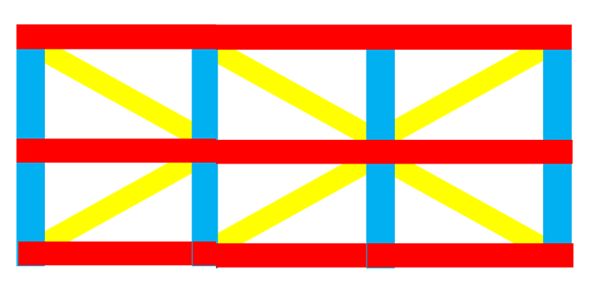
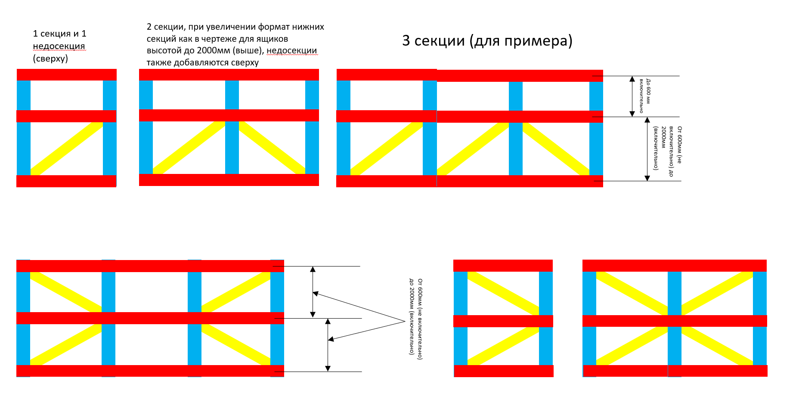
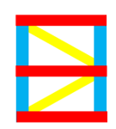
Соответственно количество вертикальных планок удваивается, а длина равна ((внутренняя высота груза+толщина досок дна)-ширина боковой горизонтальной планки*3):2
Укосины считаются для каждой секции как обычно, в оригинальном docx уточненной логики.
Для боковых щитов абсолютно аналогично, но нет верхней и нижней планок, только центральная, а укосины упираются в края крышки

Если есть вопросы, задавай

